**Step1.申請GitHub帳號**

GitHub網站 : <https://github.com/>

記得到信箱收驗證信

**Step2.安裝TortoiseGit**

安裝教學 : <https://backlogtool.com/git-guide/tw/intro/intro2_1.html>

安裝到上述網站的**教學1-初始設定**即可

(安裝**TortoiseGit前一定要安裝Msysgit**，參照上列網站的Note處)



**Step3.在要放專案的位置新增資料夾(建議不要中文)**

(接續頁)

**Step4.抓取專案**

在要放專案的資料夾內點選右鍵，選擇Git克隆

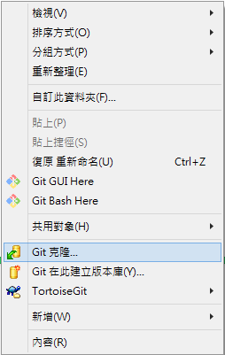

跳出視窗後在URL的地方貼上專案網址後按確認

專案網址 : https://github.com/s11101133/Plague-Project

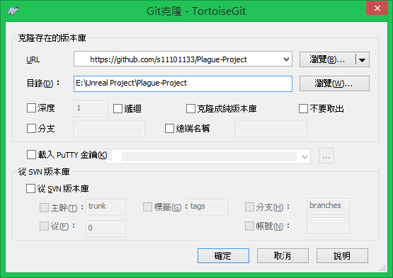

**Step5.開啟專案**

抓完專案後，首先確認UnrealEngine有專案的版本(目前為**4.16.3版**)

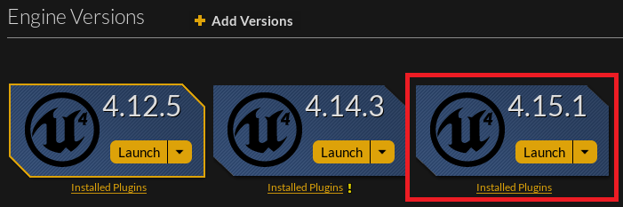

確認引擎有該版本後，到專案資料夾內點選.uproject檔

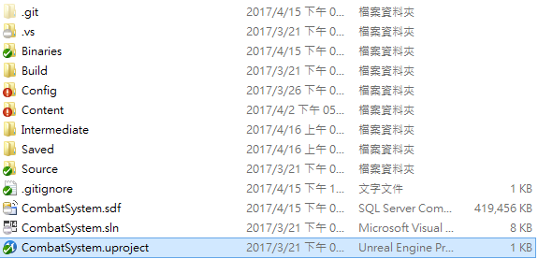

確認能正常開啟專案，**若開啟途中或是專案開啟時有跳出任何訊息就截圖給我**。

**Etc.當前專案相關GIT位置**

**遊戲專案** : https://github.com/s11101133/Plague-Project

**企劃文案** : https://github.com/s11101133/Plague-Project-Document

將上述URL位置從Step3開始設定，在Step4 Git克隆的地方URL貼上即可。